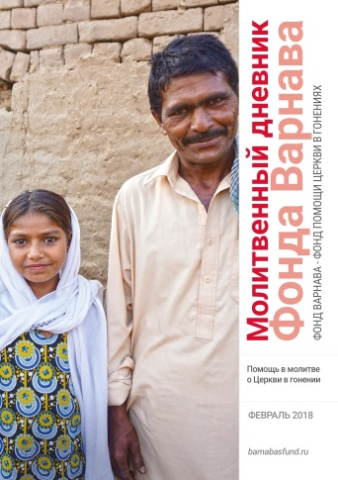
МОЛИТВЕННЫЙ ДНЕВНИК ФЕВРАЛЬ-2018
Благодарим вас за молитвы о наших братьях и сестрах во Христе, переживающих гонения, ваша поддержка очень важна для них. Порой мы вынуждены изменять или опускать их имена из соображений безопасности, и у нас есть всего несколько страниц, чтобы рассказать вам о них. Но Господь знает тех людей и те места, о которых мы молимся. Не обязательно ограничиваться словами, в которых выражены молитвенные нужды, молитесь так, как побуждает вас Господь. Каждое воскресенье мы публикуем молитву для примера, вы также можете молиться своими словами.

Четверг 1 февраля “Я ничего не имею против твоей веры, но ты допустил ошибку. Ты рассказывал свои истории, когда моя дочь могла их слышать. Она начала спрашивать меня об Иисусе. Если она станет христианкой, я ей голову отрежу. А потом найду тебя и сделаю с тобой то же самое”. Такие пугающие слова сказал мусульманин одному христианину на Северном Кавказе, приехавшему туда работать и проповедовать евангелие. Он свидетельствует о Христе в домах, куда приходит по работе. Молитесь о нашем брате, чтобы он не боялся, зная, что Сам Господь с ним, Он укрепит его и поможет ему в его служении (Исайя 41:10). Молитесь и о том мусульманине, который угрожал ему, чтобы он сам встретился со Христом и уверовал в Бога истинного.

Пятница 2 февраля Продолжайте молиться о пасторе “Одиле” из Центральной Азии, в доме которого проводилось молодежное собрание, когда туда нагрянула полиция. Полицейские избили молодых людей и заставили их подписать ложные обвинения против него. Одил, его жена и трое их маленьких дочерей были задержаны на 18 часов. Им не давали даже воды. Вскоре после этого его жена родила близнецов. Один родился мертвым, а второй – еще одна девочка – инвалидом. Сначала врачи сказали, что малышке нужна операция на позвоночнике, но оказалось, что ей хорошо помог массаж, так что операции больше не требуется. Благодарите за это Бога! Молитесь о том, чтобы Его исцеляющая рука была над этой малышкой, и чтобы вся семья была в сохранности под Его крепкой рукой.

Суббота 3 февраля Узбекистан считался самым трудным для христиан регионом из всех республик Центральной Азии. Сейчас положение дел меняется, но не потому, что ситуация в Узбекистане улучшается, а потому, что обстановка в других республиках становится все более напряженной. Верующих часто штрафуют, нередко лишают свободы, просто за то, что христиане собираются на молитву или за хранение Библии и другой христианской литературы или музыки. Молитесь о наших братьях и сестрах в Центральной Азии, чтобы они не стыдились того, что страдают как христиане, но прославляли Бога за то, что носят такое имя (1 Петра 4:15-16).

Воскресенье 4 февраля Дорогой Господь Иисус, мы хотим принести тебе сегодня на руках молитвы наших братьев и сестер на Мадагаскаре, пострадавших от мощного циклона «Ава». Поддержи и утешь тех, кто лишился крова и потерял своих близких из-за этого урагана и наводнений. Восполни нужды народа Твоего, который и без того страдает от бедности и лишений. Облегчи их страдания и поддержи Своей любящей рукой, чтобы они не унывали, но во всем уповали на Тебя, нашего любящего Отца.

Понедельник 5 февраля Туркменистан, по мнению его властей, — это мусульманская страна. На христиан там смотрят с подозрением, потому что они ассоциируются с Россией. И все же такой древний и прекрасный город Мары в Туркменистане имеет много христианских корней, уходящих в третий и четвертый века. Молитесь о том, чтобы это христианское наследие стало более известным широким массам и чтобы христианство не считалось чем-то чуждым в этой стране, чтобы христиан воспринимали как полноценных членов общества, а сами верующие были настоящей силой и поддержкой для своей страны.

Вторник 6 февраля Многие христиане в Туркменистане сталкиваются с враждебностью со стороны родственников, общества и властей. Пасторы церквей просят молиться о том, чтобы все верующие твердо стояли в вере, подобно той женщине-туркменке, которая рисковала потерять работу, оставив ислам и последовав за Христом. Она сказала своему начальнику, что ей это неважно, потому что Иисус даст ей другую работу. Тогда ей сказали, что она потеряет не только свою работу, но и свой дом. На что она ответила: “Пожалуйста, заберите мой дом, потому что Иисус даст мне другой”. Ее начальники сказали, что она сошла с ума, и оставили ее в покое работать и жить в своем доме. Молитесь о том, чтобы ее стойкость вдохновила других христиан, которые колеблются и поддаются искушению дать место страху.

Среда 7 февраля Ввоз Библий в Туркменистан, как правило, запрещен, однако Министерство по делам религий изредка предоставляло разрешение отдельным лицам ввезти определенное количество Библий. И хотя мы, возможно, никогда не встретимся с нашими братьями и сестрами из Туркменистана здесь на земле, мы можем объединиться с ними в молитве, прося о том, чтобы такие позволения давались чаще. Они также просят молиться о мудрости в отношении с властями. В Министерстве по делам религий все мусульмане, и в стране усиливаются радикальные исламские настроения.
Четверг 8 февраля Пять христианских семей были вынуждены бежать из своего поселка в провинции Пенджаб после обвинения в “богохульстве” одного подростка-христианина. Обвинение прозвучало на страничке Фейсбука, имитирующей новостной канал. Было опубликовано фото 18-летнего Сону Аршада и призыв к местным мусульманам “сжечь его церковь и покарать его смертью”. 10 ноября 2017 года после пятничных молитв в мечети в поселке собралась толпа мусульман. Полиция вмешалась, однако семья Сону и другие четыре семьи вынуждены теперь прятаться, опасаясь за свою безопасность. Молитесь о Божьей защите для этих христиан и об отмене жестких пакистанских законов о “богохульстве”, которыми так просто злоупотребляют, ложно обвиняя христиан и других немусульман.

Пятница 9 февраля Благодарите Бога за освобождение 80 семей христиан, работающих на кирпичных заводах Пакистана, не имеющих возможности уйти на другую работу и оказавшихся в огромных долгах перед своими работодателями. Благодаря жертвенности сторонников Фонда Варнава займы этих семей, взятые в долг у работодателя в трудные времена болезни или другого кризиса в семье, были погашены. Теперь эти семьи получают свою зарплату полностью, без постоянных вычетов процентов по ссуде. Также они свободны теперь при желании уйти на другую работу.
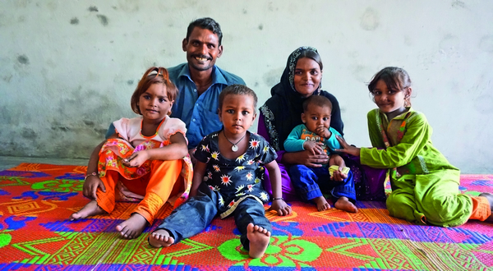
Пакистанские христиане, работающие на кирпичном заводе, — Мумбарак и его семья — теперь свободны от своего долга перед работодателем
После освобождения из долговой ямы Мумбарак сказал: “Я уже свыкся с мыслью, что буду в долгу до конца жизни. Эта мысль не давала мне спать по ночам. Но Бог послал мне вас!”. Молитесь о том, чтобы и сейчас, когда экономическое состояние этих семей улучшилось, их вера оставалась такой же твердой.

Суббота 10 февраля 16 февраля будет китайский Новый год. Молитесь о тысячах христианских семей в провинции Хунань на юго-востоке Китая, которые в это время года вешают на входных дверях отрывки из Евангелия и изображения креста. Чиновники коммунистической партии, как правило, срывают все эти вывески. Семьи христиан в этом регионе очень бедны, и сообщается о том, что те, кто будет упорствовать в развешивании христианской символики, лишатся государственной помощи малоимущим. Ки Ян, председатель народного конгресса в селении Хвангджинбу (Huangjinbu), сказал: “Многие деревенские жители невежды, они думают, что Бог — их спаситель. Однако после проделанной нами работы они осознают свое заблуждение и поймут, что нужно ждать помощи не от Иисуса, а от [Коммунистической] партии”. Он также сказал, что Коммунистическая партия и ее генеральный секретарь Си Цзиньпин гораздо лучше лечат болезни, чем вера в Иисуса. Молитесь о Ки Яне и всех коммунистах Хунаня, чтобы они убедились в том, что на самом деле их спаситель — Бог и Иисус — Тот, на Кого им следует уповать.

Воскресенье 11 февраля Мы славим и благодарим Тебя, Господь Иисус, за растущую Церковь Турции, где сейчас к Тебе обращаются мусульмане из всех слоев общества. Направь и вдохнови верующих, которые пишут сейчас песни прославления на турецком. Подними и поведи новое поколение служителей. Благослови молодые супружеские пары и защити их детей, растущих в стране, где слово “христианин” проставляется в личных документах. Мы просим, чтобы Ты продолжал созидать Церковь Твою в этой стране, где находятся семь церквей, к которым Ты обращался через апостола Иоанна. Молим о детях Твоих в Турции — да не оставляют они первую любовь свою к Тебе, да не следуют за ложными учениями и не становятся теплыми в вере (Откровение 2,3).

Понедельник 12 февраля Пожалуйста, продолжайте молиться о пасторе Марате Низалиеве из Кыргызстана. После ложного обвинения в сексуальном домогательстве, сфабрикованным против него полицией, никто не хочет брать его на работу. Чтобы обеспечивать свою семью, он, при поддержке Фонда Варнава, начал свое небольшое дело, связанное с сельским хозяйством и животноводством. Молитесь о том, чтобы Бог благословил его в этом деле и помог ему следовать своему призванию, продолжая служить Господу в Кыргызстане. Он считает, что власти своим постоянным давлением, хотят вынудить его вернуться обратно в Россию.

Вторник 13 февраля Горячая точка из-за исламистского насилия, крайне бедный и находящийся в самом конце старой советской железной дороги, Таджикистан — это регион, в котором жить непросто, а быть христианином — еще сложнее. И все же Церковь в Таджикистане растет, многие мусульмане обращаются ко Христу – слава Богу! Новообращенные нередко страдают от физического насилия и давления со стороны родственников, нередко звучат угрозы смерти. Их притесняют со всех сторон — и общество, и правительство. Молитесь о том, чтобы они с радостью принимали этот дар — возможность страдать за своего Спасителя. “Вам дано ради Христа не только веровать в Него, но и страдать за Него” (Филиппийцам 1:29).

Среда 14 февраля Молитесь о христианах Афганистана, чтобы они познали, что воистину Бог — их прибежище (Псалом 9:10). Да защитит их Господь от гонений за оставление ислама. Молитесь о том, чтобы они черпали вдохновение и наставление в Слове Божьем, в том числе через служение христианского радио. Просите Господа позаботиться об афганских верующих, которые бежали из страны и живут сейчас как беженцы. Молитесь особенно о тех, кого принудительно депортировали из европейских стран обратно в Афганистан за последние три года. Эти люди, вернувшись на родину, оказались под большой угрозой: их могут убить исламисты Талибана или родственники-мусульмане, кроме этого правительство Афганистана может на законном основании их казнить.

Четверг 15 февраля Благодарите Господа за растущую Церковь в Алжире и за то, что верующие в этой стране, перешедшие из других религий, пользуются с 2000 года относительной свободой, в сравнении с многими церквями в других странах. Есть, однако, признаки того, что ситуация может ухудшиться. В ноябре была принудительно закрыта церковь, якобы за печать Библий и издание евангелизационных материалов. Воззовите к Господу, чтобы Он побудил правительство дать христианам свободу собираться и поклоняться Богу без обязательной регистрации, а также свободно делиться своей верой.

Пятница 16 февраля Просите о Божьей защите для христиан Бангладеш, особенно тех, кто вышел из ислама, и теперь усердно делится своей верой с друзьями, родственниками и соседями.

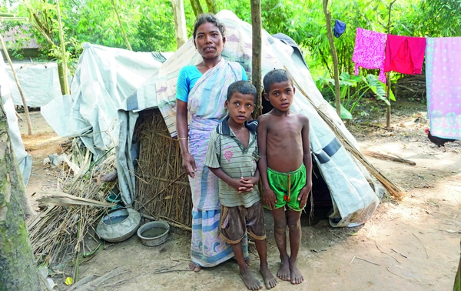
Бездомные сантальские христиане в Бангладеш жили в самодельных укрытиях, после того как полиция и мусульмане сожгли их деревянные дома в ноябре 2016 года
Молитесь о том, чтобы попытки исламистов усилить свое влияние и укрепить власть ислама в Бангладеш не увенчались успехом. Молитесь о том, чтобы в этой стране поддерживались права и свободы всех граждан. Просите о Божьем благословении и водительстве и защите для проекта Фонда Варнава по строительству кирпичных домов для христиан народности сантал в районе Гайбанда, которые живут в палатках с тех пор, как 15 месяцев назад полиция и мусульмане разрушили их деревянные постройки. Молитесь о том, чтобы радость пред Господом была подкреплением для сантальских христиан (Неемия 8:10).

Суббота 17 февраля Молитесь о том, чтобы противоборствующие стороны в Центральноафриканской республике, заключившие перемирие, следовали этому соглашению и не продолжали насилие, чтобы в этой стране воцарился наконец мир. Молитесь о христианах, которых окружают многие опасности, чтобы их сердца были наполнены миром, который превыше всякого понимания, и чтобы Бог “защитил [их] от нечестивых, нападающих [на них], от врагов души, окружающих [их]” (Псалом 16:9). Молитесь о том, чтобы в ответ на все то, что им приходится переживать, они отвечали миролюбиво и кротко, как учил Христос. Особенно молитесь о пасторах, которые являются особой мишенью для исламистских боевиков, чтобы Бог хранил их от зла (Псалом 104:15).

Воскресенье 18 февраля Господь Иисус Христос, мы возносим Тебе на руках наших братьев и сестер, живущих под постоянной угрозой насилия и страдающих от несправедливости за веру в Тебя. Просим, будь щитом и прибежищем для всех уповающих на Тебя (2 Царств 22:31). Помоги тем, кто был вынужден оставить семью, друзей и все, что было дорого, кто пострадал от насилия и лишился всего, что имел, кому пришлось начинать все заново, пострадав несправедливо, — благослови их в их новых начинаниях и сохрани их в безопасности. Слава Тебе за всех, кто несправедливо страдает за имя Твое, но твердо держится веры, укрепи их и их семьи.

Понедельник 19 февраля Благодарите Бога за продолжающийся рост Церкви в Китае, несмотря на годы гонений и дискриминации. Сейчас давление властей на христиан усиливается, поэтому молитесь о том, чтобы они твердо держались веры. Вознесите Господу на руках молитвы наших братьев и сестер, находящихся в китайских тюрьмах, – некоторым дали очень большие сроки – которые страдают от нечеловеческого обращения и даже пыток. Да утешит их Дух Святой Своим присутствием.

Вторник 20 февраля Благодарите Бога за президента Египта Ас-Сиси, который поддерживает христиан, и молитесь о том, чтобы местные власти прилагали усилия по спасению похищенных христианок. Молитесь о том, чтобы христианам позволили иметь здания, где они могли бы мирно собираться и поклоняться Богу. Просите Бога дать верующим в Египте силы переносить все страдания, угрозы и насилие со стороны исламистов, наполнил их сердца любовью и всепрощением к тем, кто причиняет им зло.

Среда 21 февраля Молитесь Господу о том, чтобы Он помог христианам Эритреи, трудящимся под игом гонений и лишения свободы.

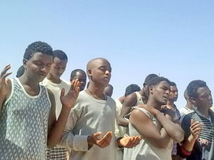
Христиане Эритреи испытывают жестокие гонения. Многие бегут из страны
Да уповают они на то, что Он “знает их скорби” (Исход 3:7), даже если мы не знаем всего, что происходит. Молитесь о том, чтобы Бог побудил правительство Эритреи дать христианам свободу, ведь право свободного вероисповедания закреплено конституцией этой страны. Молитесь о верующих Эритреи, которые бежали за границу, да обретут они безопасное убежище, где смогут жить в безопасности и свободно поклоняться Христу.

Четверг 22 февраля Просите Господа Иисуса, чтобы Он смилостивился над христианскими беженцами из Эритреи в Израиле, а также о том, чтобы израильское правительство отменило свои суровые законы против них и приняло их в земле, где жил наш Господь. Благодарите Его за жертвенность и сострадание многих местных жителей, которые помогают беженцам. На данный момент власти Израиля, похоже, собираются массово депортировать всех эритрейцев в Руанду, где они будут жить в неопределенности в лагере для беженцев. Около 2,000 эритрейцев уже отправлены из Тель-Авива в Руанду, где им теперь очень непросто. По прибытии у них забрали документы, и есть большие опасения относительно того, что торговцы людьми могли переправить их в Уганду.

Пятница 23 февраля Молитесь о том, чтобы планы тех, кто добивается исламизации Индонезии, не состоялись и чтобы политики и общественные деятели выступали в поддержку возвращения страны к ее историческим принципам равенства. Молитесь о верующих в провинции Ачех, которые живут под шариатом (исламским законом), помня, как толпы мусульман сжигали их церкви. Просите Бога укрепить их твердо стоять в вере, несмотря на противодействие и гонения.

Суббота 24 февраля Молитесь об иранцах, перешедших из ислама в христианство, таких как Марьям Заргаран, которую обвинили в “подрыве национальной безопасности” и которая провела в тюрьме четыре очень тяжелых года. У нее серьезные проблемы со здоровьем. Молитесь о ее физическом и психологическом состоянии, чтобы Господь исцелил все рамы и все шрамы на ее душе. Молитесь о защите верующих, которые сейчас находятся в иранских тюрьмах. Благодарите Бога за то, что многие мусульмане продолжают обращаться ко Христу несмотря на растущие гонения со стороны властей.

Воскресенье 25 февраля Отец Небесный, мы молимся о детях из христианских семей, страдающих от гонений по всему миру. Будь их Защитником и Утешителем перед лицом опасности. Помоги им выбраться из замкнутого круга бедности и неграмотности. Обеспечь их безопасным окружением, где они могли бы не только получать образование, но и расти в вере. Облегчи путь детей, страдающих от гонений, чтобы они росли верными служителями Твоими.

Понедельник 26 февраля Вознесите в молитве множество иракских христиан, ставших переселенцами и беженцами из-за геноцида и уже не могут представить своего будущего в этой стране, которая когда-то была их домом. Молитесь о том, чтобы Господь позаботился о Своем народе и восполнил все его нужды. Христиане Ирака так много пострадали. Да наполнит Он их сердца верой и надеждой на лучшее будущее. Просите о том, чтобы в час скорби Он скрыл их в безопасном месте и был всегда с ними (Псалом 26:5).

Вторник 27 февраля Молитесь о Церкви в Казахстане, чтобы она не была замкнутой и сосредоточенной на себе, но бесстрашно несла евангелие своему народу. Просите о том, чтобы Бог укрепил тех, кто переносит гонения от рук властей, чтобы они стойко выдержали все испытания (Иакова 1:2), и “да предадут Ему, как верному Создателю, души свои, делая добро” (1 Петра 4:19). Молитесь об отмене ограничений религиозной свободы в Казахстане.

Среда 28 февраля Молите Господа о поражении сомалийской исламистской вооруженной группировки Аль-Шабааб. Да положит Он конец их террору против христиан Кении. Молитесь о кенийской Церкви, чтобы верующие оставались бдительны относительно работы судов кади (исламских судов) — не ограничивают ли они религиозную свободу. Просите Господа защитить всех наших братьев и сестер в Кении, и да “светит свет [их] пред людьми, чтобы они видели [их] добрые дела и прославляли Отца Небесного” (Матфея 5:16).

BARNABASFUND.RU ФЕВРАЛЬ -2018

